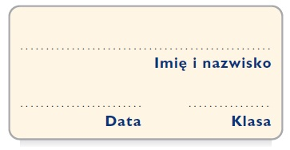
Karta pracy
Elementy zaproszenia

Uzupełnij tabelę według podanego wzoru:
a) w drugiej kolumnie zapisz pytania, na które odpowiadają podane fragmenty zaproszenia;
b) w trzeciej kolumnie zamieść nazwy wymienionych elementów wybrane z ramki.

nadawca, czas, miejsce, cel

Fragment zaproszenia | Pytanie | Nazwa elementu
chcielibyśmy zaprosić Maję Rafało | kto jest zaproszony? | adresat
na uroczyste otwarcie wystawy kotów rasowych

które odbędzie się 24 marca 2018 roku

w miejskiej hali sportowej

początek uroczystości o godz. 17.00

zaprasza Towarzystwo „Kocie Sprawy”

